國立臺灣師範大學(受獎助)學生赴國外修習
返國後心得報告書
一﹑學生資料 填寫日期：2016/01/05
中文姓名：林岱霓 | 英文姓名（姓, 名）：Lin, Tai-Nie
臺師大就讀科系所、年級：  地理學系研究所、三年級 | 臺師大學號：  60223031L
修習國家：
紐西蘭
修習校名：
Auckland University of Technology
修習學院：
Faculty of Culture and Society
修習科系：
無特定，學校給定可選擇的課程(Inbound Exchange Paper Selection)
修習期間： 2015 年 7 月 ～ 2015 年 11 月
二﹑修習課程名稱：
修習課程名稱 | 任課教授 | 學分數 | 學季/期
International Noho Marae: Indigenous Encounters of a Maori Kind | Jason King | 15 points | Semester2
Te Ara Pou Leadership | Jason King | 15 points | Semester2
Communication and Presentation Systems | John Patolo | 15 points | Semester2
Culture and Society | Keri-Anne Wikitera | 15 points | Semester2
(表格不足請自行加頁)
三﹑心得分享（如學術方面、生活方面、開銷概算等，約1500字）
學校重要信件
紐西蘭學校與其他地方早開學，自己要注意國際事務處是否要你的遞交資料，當師大校方將你的資料寄達AUT後，AUT就會有負責的人員會與你聯繫，全部都是透過你填寫的電子信箱，因此，請確保你的信箱有填對，並且要天天檢查信件，收到信件後要盡速回傳要求的文件，收到入學單後，若你需要申請宿舍，就可以開始申請了（申請宿舍網址：）。
課程選擇
根據紐西蘭給交換生的學生簽證之規定，最少要修60points，多數課程是15 points (少數為30 points)，因此最少要選四門課，並非學校的所有課都能選擇，AUT負責交換生事務的人員會寄選課表單給你，上面會附上你能夠選擇的課程。我選擇的四門課當中，有兩門是AUT推薦給交換生的，分別為「International Noho Marae: Indigenous Encounters of a Maori Kind」和「Te Ara Pou Leadership」，前者是學習毛利文化的課，除了上課之外，還能免費參加學校精心設計的毛利體驗活動，和一般觀光活動不同，此活動讓你經由學習毛利歌曲、遊戲、舞蹈來真正體會毛利文化的精神，如果你願意的話，晚是還能在AUT校園內的Marae(毛利的Meeting house)睡一晚，雖然活動僅僅兩天，但卻能夠讓你對於紐西蘭這塊土地上的人事物有更深的認識，也將會是你與這片土地產生情感的重要活動；後者「Te Ara Pou Leadership」此門課教導你提升自我效能、了解自己以及增進領導力，每週課程內容還會聯結一位毛利領導人物的故事，透過故事我們可以瞭解領導人所應具備的特質。這兩門課都是屬於L5的課，如果你的英語能力較好，另外兩門可以選擇更高階層的課，相信都會有所收穫，我的建議是，選擇上課能夠多發言的課，畢竟能到國外將自己沉浸在英語的環境中是難得的機會，藉由與同學和老師的討論，不僅能夠提升自己的英語對話能力，也夠因此交到很多不同文化背景的朋友喔！
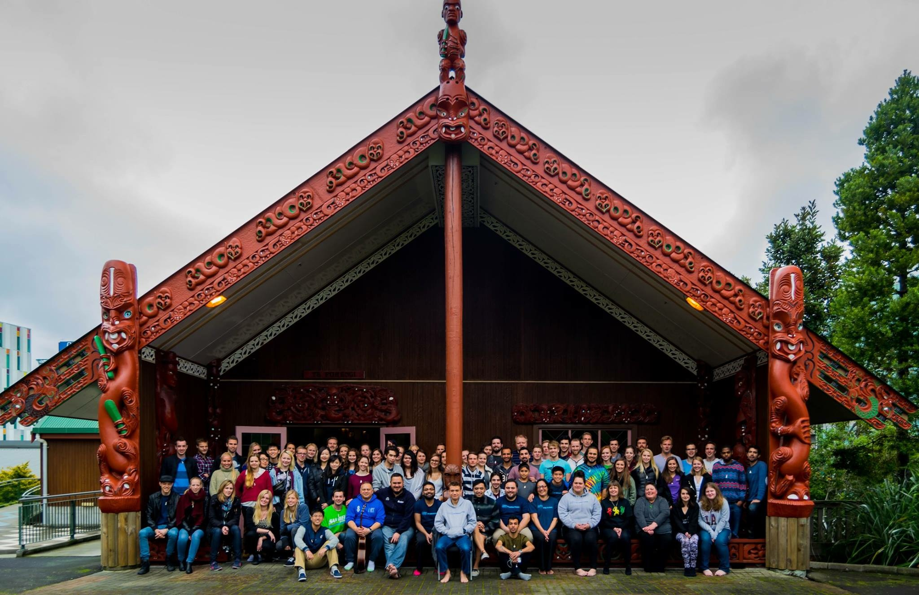
參與毛利文化活動的大家在AUT Marae前合影
課業
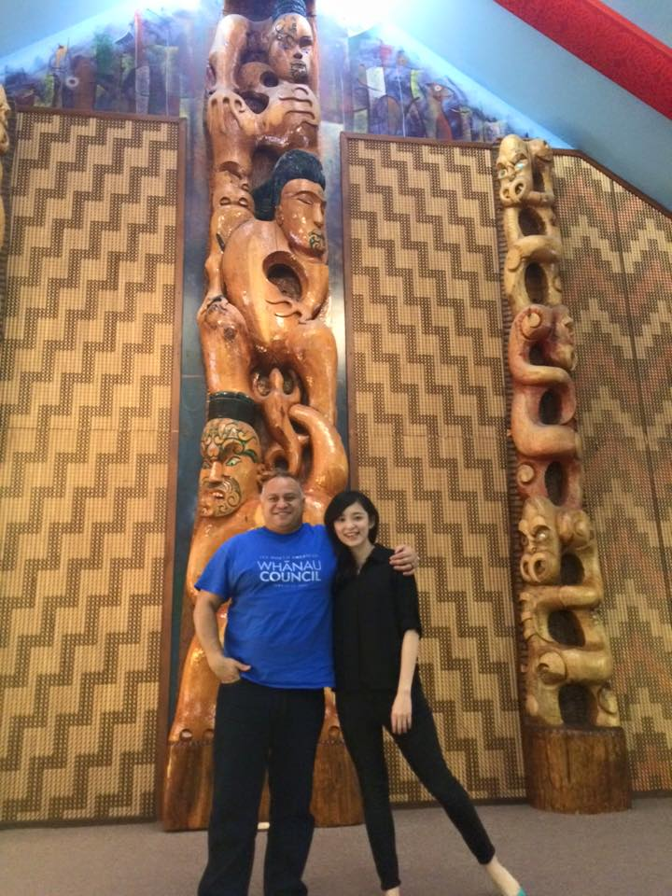 並非每一堂課都有考試，但幾乎所有的課都有小組作業，因此你必須學會積極參與，討論之前做好充分的準備，若你選擇的課是與文化相關的，且非某些科系的必修課程，很可能你就是班上唯一的亞洲人，在這樣的情況下，若你能積極參與，英語就會大幅的進步，要相信自己知道的一定不會比別人少，以自身的文化經驗和別人分享，不僅可以讓同學了解臺灣文化，透過同學和你的討論，也可以了解別人的文化，在這裡學習最有趣的地方就是，在你的班上，除了紐西蘭本地人之外，會以很多不同文化背景的人，尤其當你選擇了上述兩門AUT推薦給國際學生的課程，你可以遇到更多世界各國的人，從他們上課的發言或討論，不僅可以開拓你的文化視野，也會真正學會了解、尊重、理解和自省。
在寫作方面，切忌抄襲，若有引用他人資料務必使用APA格式做標記，且無論作業大小，都務必附上參考資料（APA第六版），若沒做到，老師一定會給你Ｆ的。（APA第六版範本：http://web.nchu.edu.tw/pweb/users/wtsay/lesson/
/11680.pdf）
生活
機場到宿舍交通
從機場到宿舍你可以選擇搭乘Bus，但因為初到紐西蘭，畢竟對環境癌不甚熟悉，建議可以搭乘Super-shuttle(網址https://www.supershuttle.co.nz/)，透過網站就可以輕鬆預約車，司機會將你載到宿舍或你指定的地址，確認班機抵達時間後就可以預約了，或者，你也可以選擇在機場出口看到Super-shuttle後詢問司機是否有空位能夠搭乘，車輛不少，所以不必擔心搭不到車。
手機
手機卡可以在機場出境後就有電信公司的櫃可以辦理，非常快速，建議辦理Pre-pay的就可以了，我使用的是spark電信公司，最低為一個月19紐幣，但必須做好心理準備，這裡基本上網路沒有吃到飽，網路是相當貴的，但在學校可以連接學校wifi，宿舍一樓也有學校wifi，房間內則要自己裝網路分享器。

銀行開戶
紐西蘭沒有發行旅行支票，因此沒有辦法用旅支的方式帶錢過去，建議先帶兩週會使用到的錢或一張國外可刷的信用卡(自己沒有的話可以辦理家人卡片的副卡)，到紐西蘭之後，到當地較大銀行如ASB或ANZ辦理開戶，最慢兩周內可完成，屆時再請家人將錢匯到戶頭即可。在紐西蘭大家幾乎都是使用卡片付款，從小商店到大商店都有刷卡機器，在你開戶後基本上會有一種卡稱為EFTPOS卡，此卡是你刷多少會直接從帳戶馬上扣款，但沒有線上刷卡功能，你可以和行員要求要一張VISA DEBIT CARD，學生享有免繳信用卡年費優待，因此相當建議申請一下，因為使用此張卡就可以在網路上購物，這對於需要買機票或有線上購物需求的你是相當方便的，有了這張卡就不需要EFTPOS卡了，因為VISA DEBIT CARD包含EFPOS卡的功能。
在刷卡時，會有三個按鍵讓你選擇，分別為Saving,Credit,Check，若是使用VISA DEBIT CARD就選擇Check鍵，接著輸入密碼就可以了，若消費金額在80元紐幣以下，則可以用感應(pay wave)的方式，不用插入刷卡機器，亦不需輸入密碼。
飲食和購物
學校位於奧克蘭的CBD，店面主要位置在Queen St.此條街，衣服和食物都在這條街上，或旁邊的巷子。食物方面，不用擔心懷念家鄉味，街上有很多中國料理，離學校較近的台灣人的店我較熟悉的兩家，分別為「芳鄰」和「賴著不走」，其他中國料理主要都集中在Domine road，但需要搭乘公車才能抵達，除了中國料理之外，其他異國料理如印度料理、日本料理和韓國料理在都很容易找到，但無論是哪種餐價位上幾乎都大概要15紐幣以上，若要省錢，推薦take away sushi，每天都會有十元以下的特價壽司盒，學校附近Simon St.上的壽司店(St. Pierre’s Sushi )是我常光顧的一家，鮭魚酪梨壽司新鮮又美味，非常推薦，在紐西蘭絕對不能錯過好吃的海鮮料理！但，如果你自己會下廚，我建議自己下廚最省錢，在超市countdown可以買到你需要的食材，宿舍的廚房設備也相當齊全，我食量一般，一週到超市買菜的錢大概是60紐幣左右。若你鄉念手搖杯飲料，這裡有日出茶太、貢茶，日出茶太還有賣具有台灣味的雞排，只是價位偏高，飲料部分多為6塊紐幣以上，雞排則要9塊紐幣。
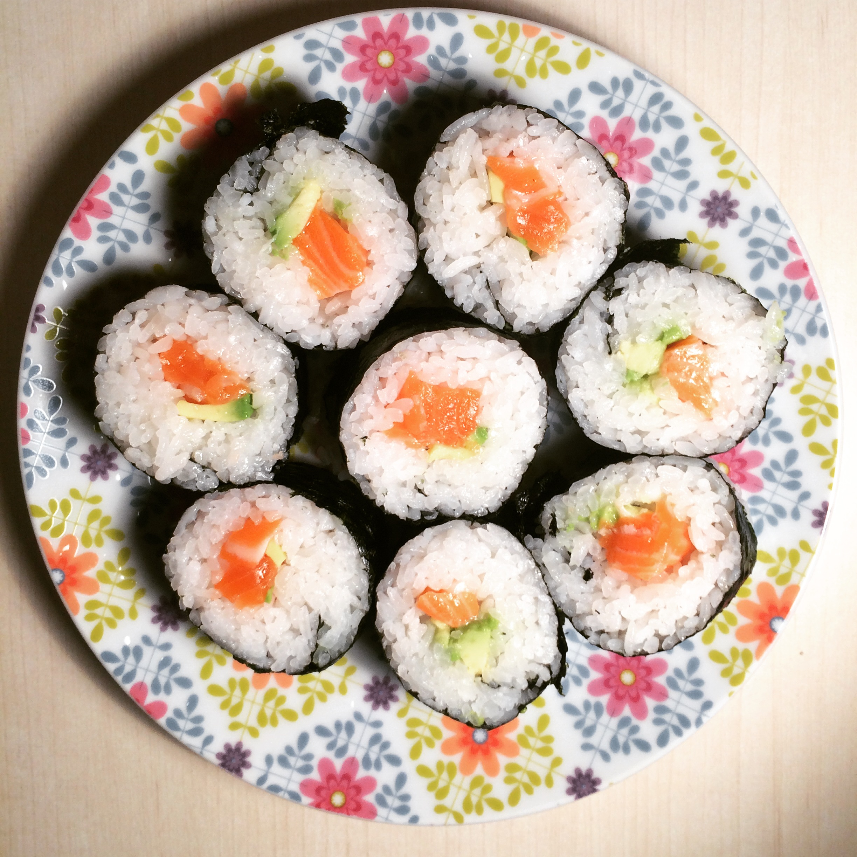
鮭魚酪梨壽司 不能錯過的GIAPO冰淇淋
旅遊
紐西蘭有活的地形教室之稱，對於學地理的我來說是很棒的地方，若你是熱愛大自然的你一定要把握時間好好旅行，平常可以到mission bay走走，如果你也喜歡跑步，可以從學校跑到海邊再沿著海岸跑到mission bay大概8-9km左右。可以盡量把課排在一起，讓自己的放假日長一點，旅行時間多一點，因為景點通常車程都要三四個小時以上，非常好時。交通部分，可以搭乘bus(EX: naked bus,inter city等)到要去的地方，然後到該地報名tour，或者可以和朋友一起租車出遊。除了北島之外，可以利用學期中兩週的假期，或學期結束返台前的時間，到南島玩，要看螢火蟲建議在北島看，若對極限運動有興趣的人，則可以在南島玩，包含skydiving 和bungy jump 等。
推薦的旅遊地點如下:
(1)北島- Rotorua , Te Rerenga Wairua (Cape Reinga), Waitangi Treaty Ground , Habbiton, Waitomo caves
(2)南島- Lake Tekapo, Mt. Cook, Queenstown, Milford Sound, Te Anau, Dunedin
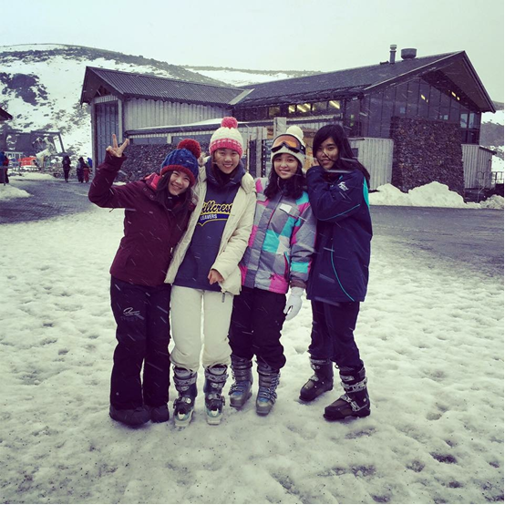←北島滑雪
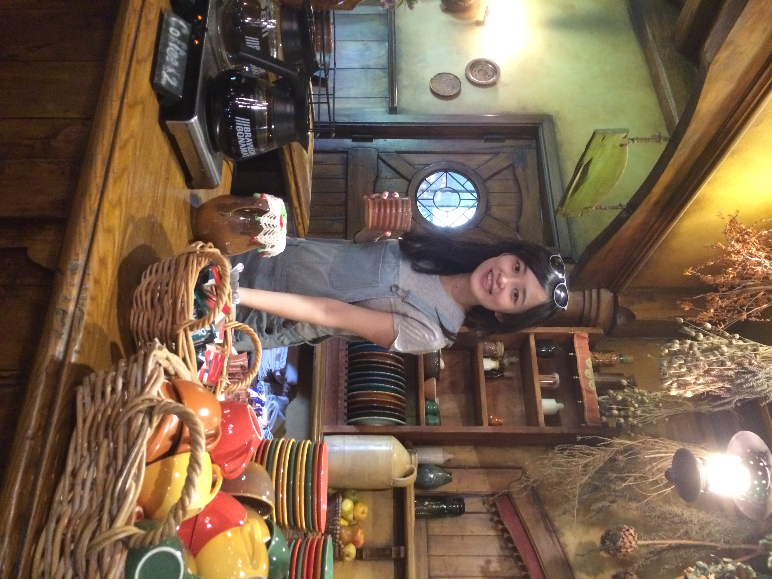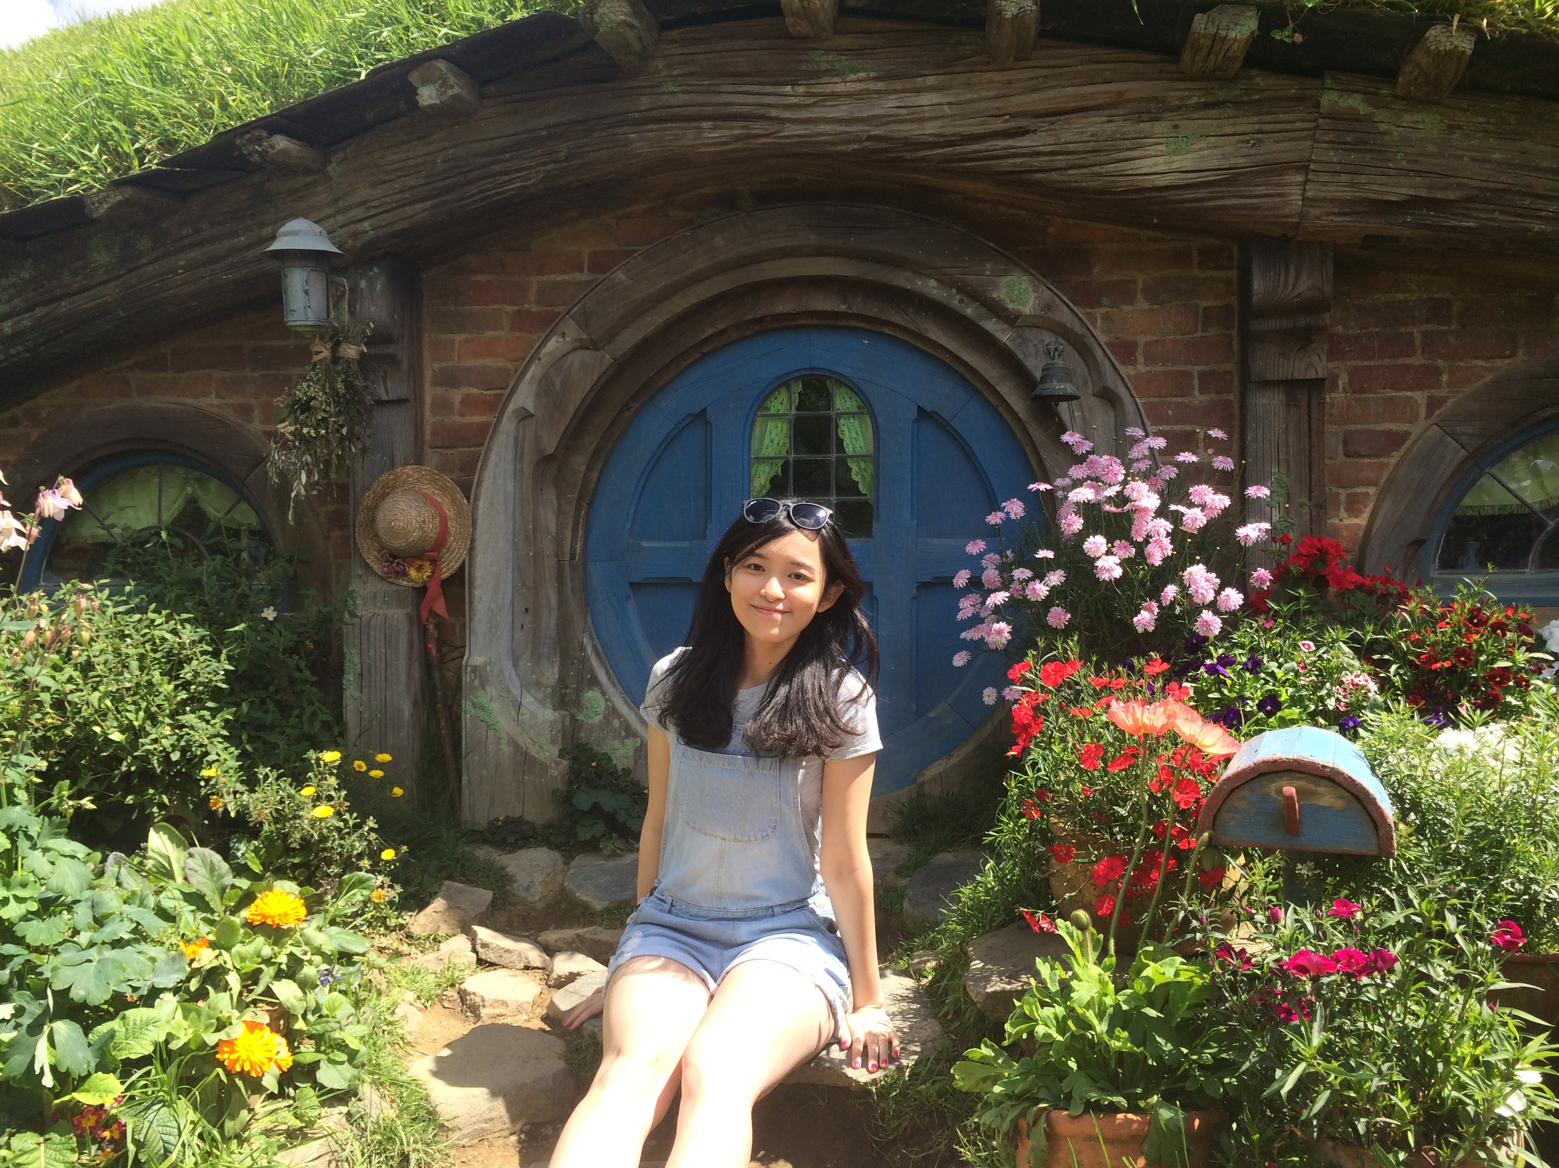
↑哈比人村↑
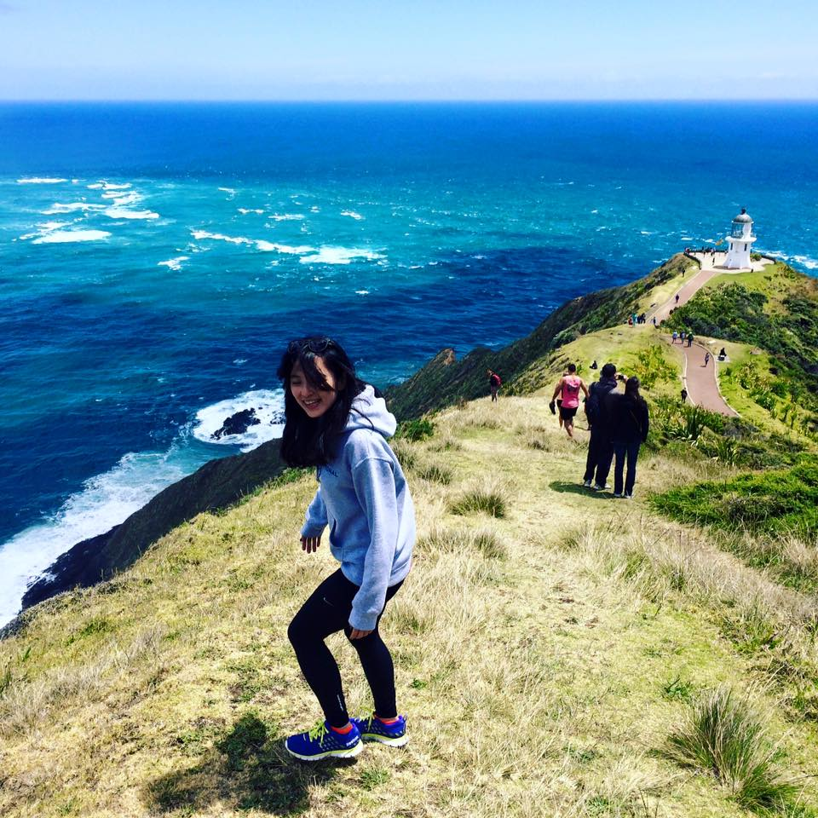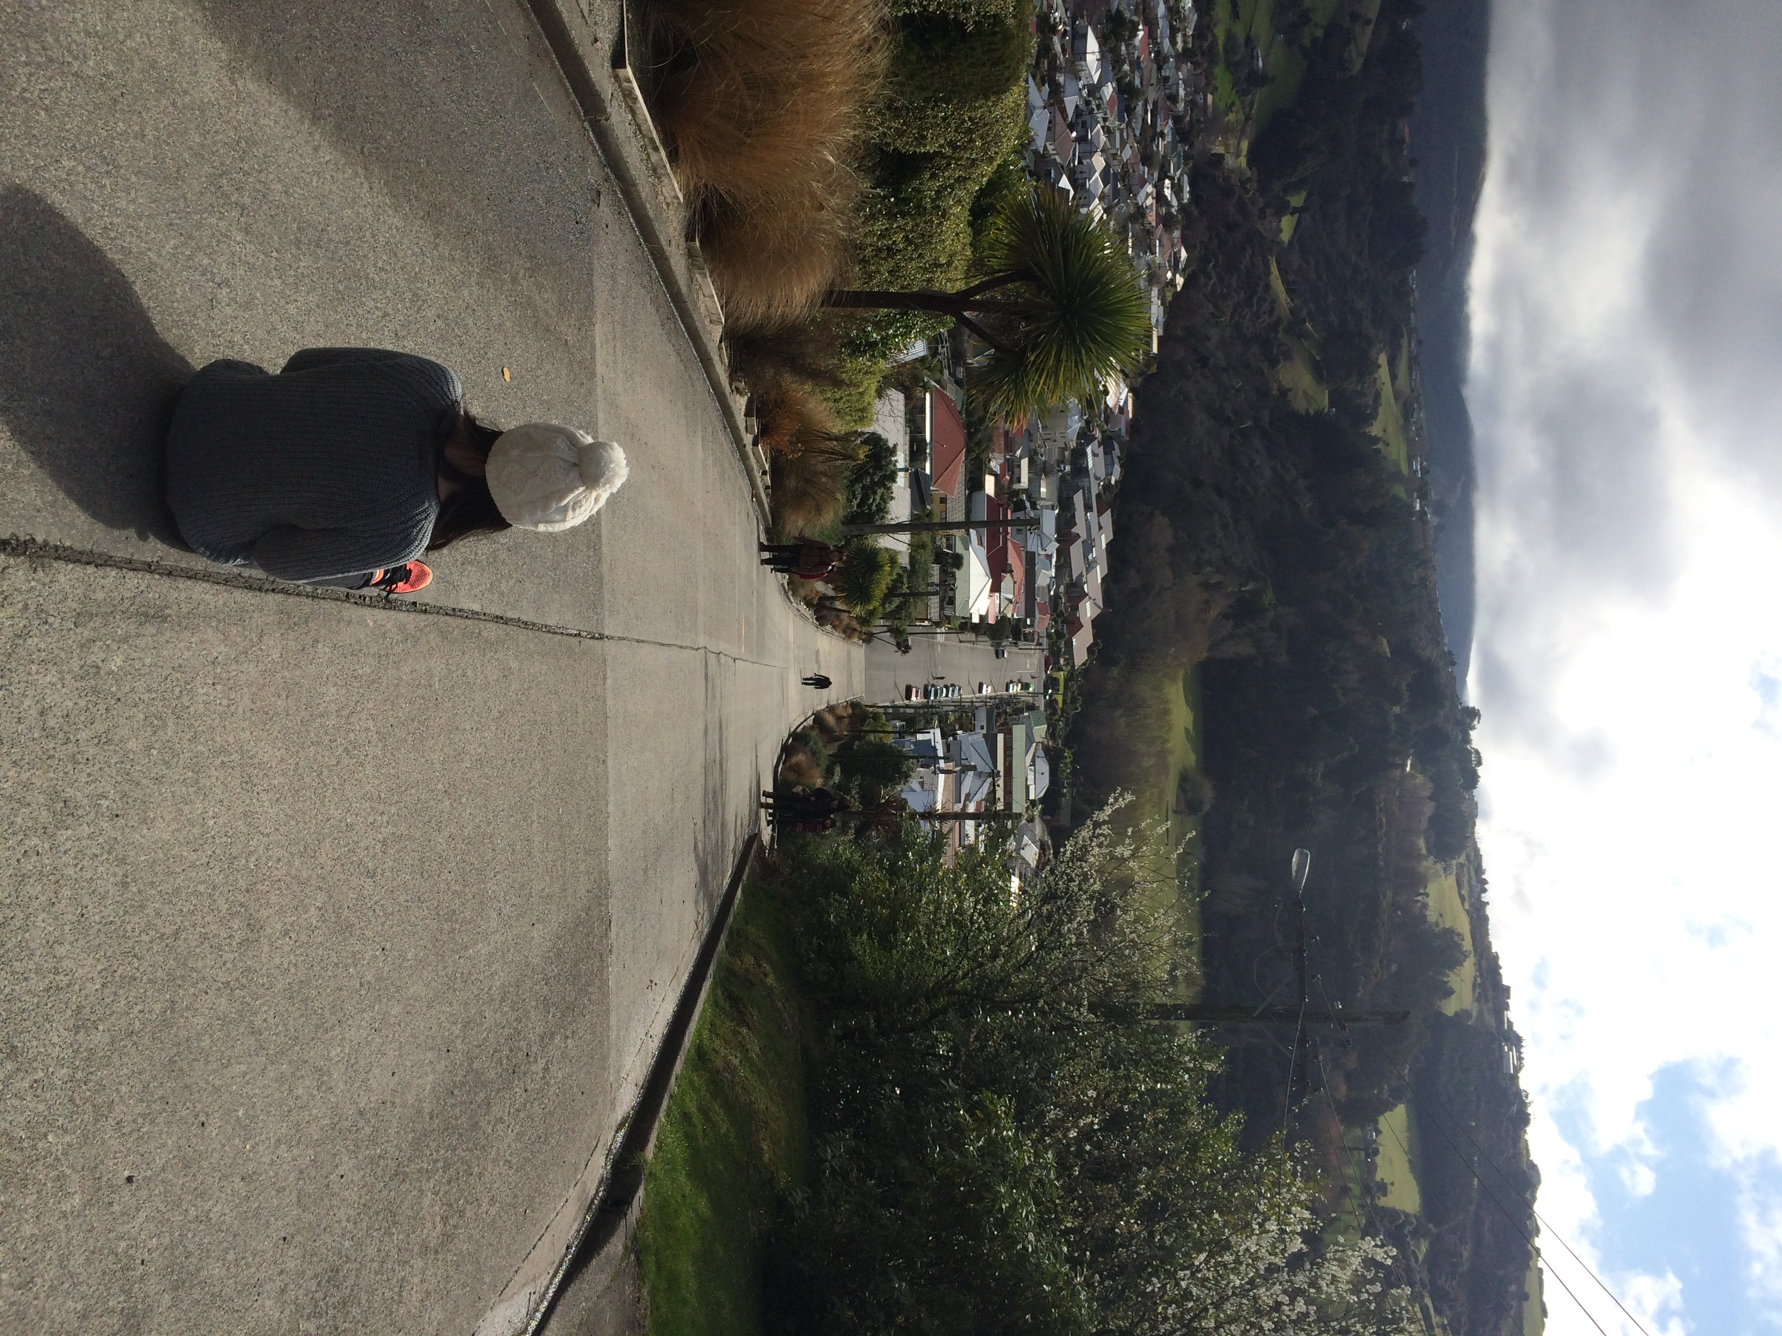
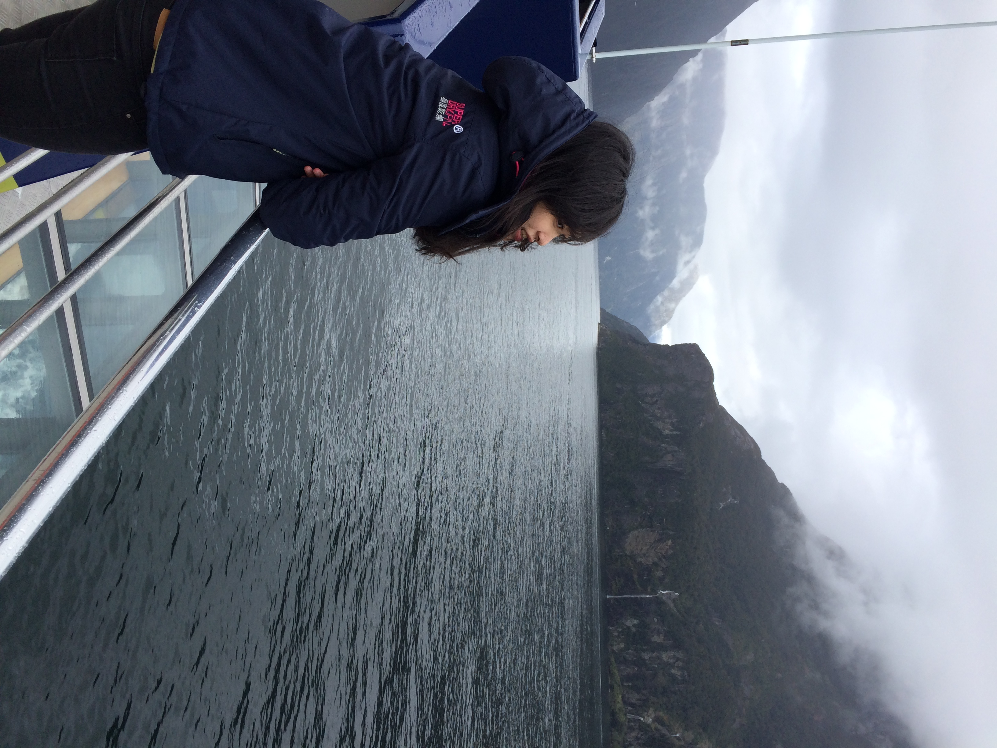→Cape Reinga →位於Dunedin世界最斜的路
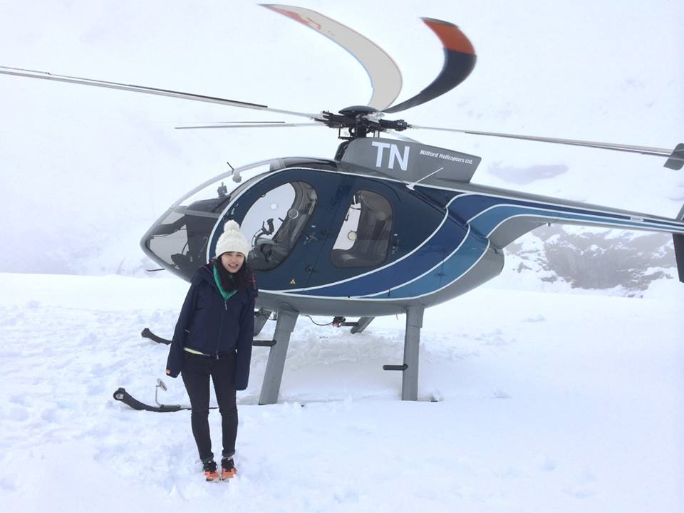

→搭乘直升機上Mt.Cook →Milford Sound

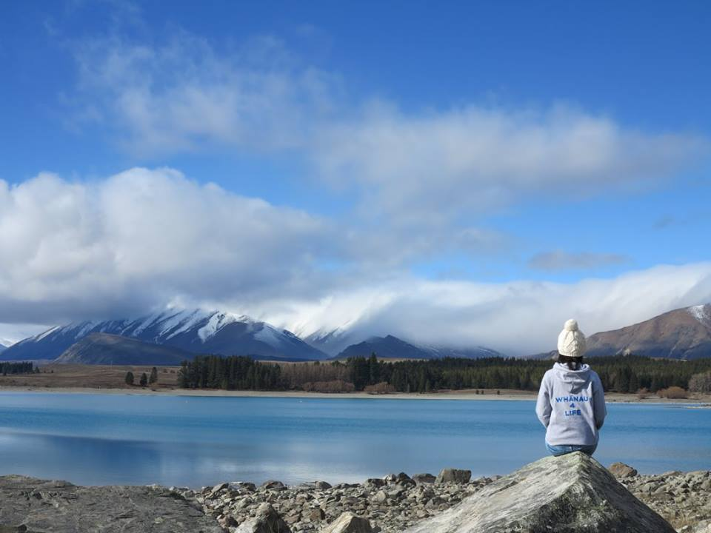
→Lake Tekapo
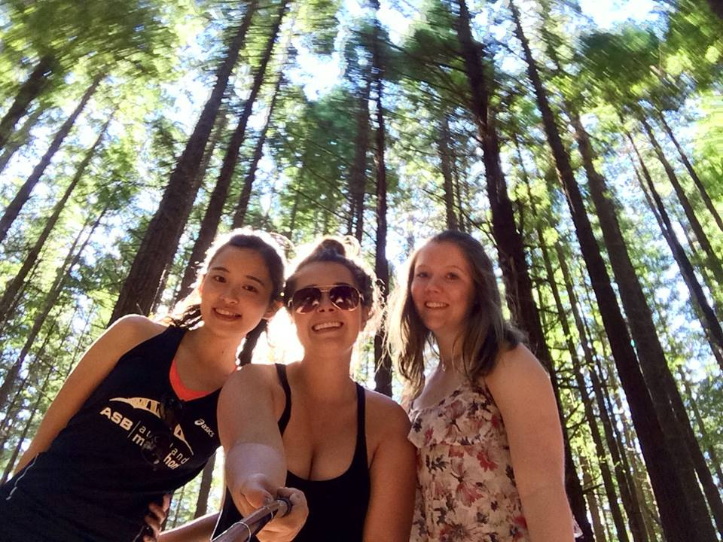
→redwood forest

